NVR kasutusjuhend

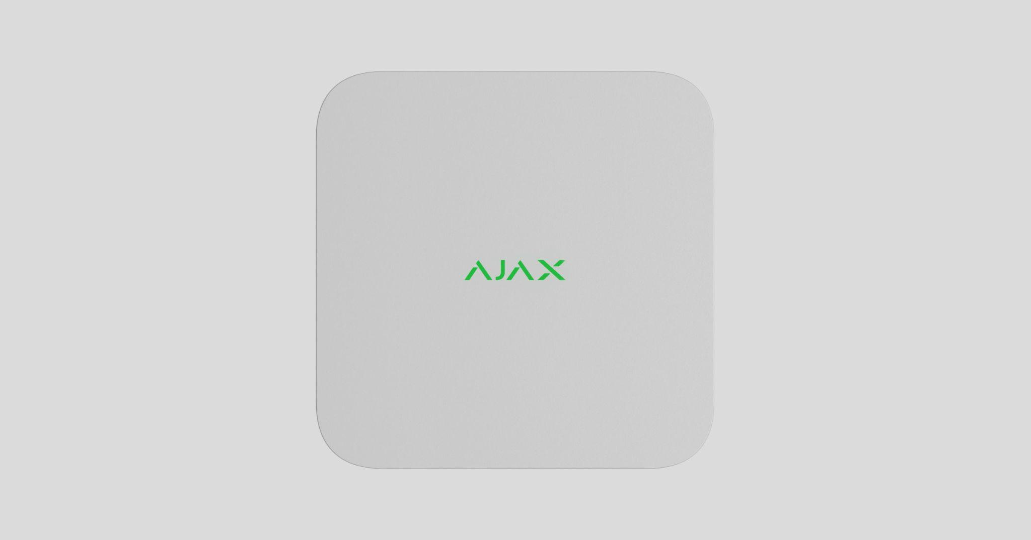

NVR on võrguvideoregistraator kodu ja kontori videovalve jaoks. Seadmele on võimalik ühendada kolmandate tootjate IP-kaameraid.

Kasutaja saab Ajaxi rakendustes vaadata arhiveeritud ja veebipõhiseid videoid. NVR salvestab vastuvõetud andmed koos vastavate seadistustega ja kõvakettale (ei kuulu komplekti). Kui kõvaketast ei ole paigaldatud, kasutatakse videoregistrit ainult kolmanda osapoole IP-kaamerate integreerimiseks Ajax-süsteemi. NVR pakub kasutajatele videohäire kontrollimist.

Kasutage kõvaketast, mille energiatarve ei ületa 7 W.

NVR vajab Ajax Cloudi teenusega ühendumiseks Interneti-ühendust. Videoregulaator ühendatakse võrku Etherneti kaudu, kasutades vastavat pistikut.

[ikoon] Osta NVR
Funktsionaalsed elemendid

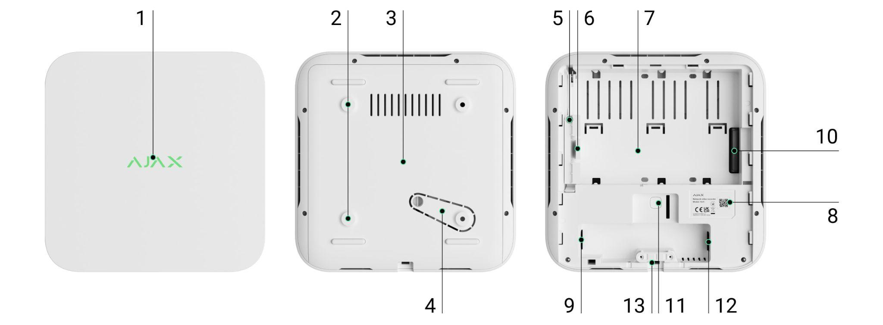

- LED-indikaatoriga logo.
- augud SmartBracket'i paigalduspaneeli kinnitamiseks pinnale.
- SmartBracket paigalduspaneel.
- Paigalduspaneeli perforeeritud osa. Ärge katkestage seda. Igasugune katse seadet pinnast lahti võtta käivitab tamperi.
- Auk kõvaketta kinnitamiseks.
- Kõvaketta lukustus.
- Koht kõvaketta paigaldamiseks.
- QR-kood koos seadme ID-ga. Kasutatakse NVR-i lisamiseks Ajax-süsteemi.
- Toitekaabli pesa.
- Kõvaketta pesa.
- Nupp parameetrite lähtestamiseks.
- Ethernet-kaabli pesa.
- Sable retainer clamp.
Tööpõhimõte

NVR on videoregistraator, millega saab ühendada kolmanda osapoole IP-kaameraid, millel on ONVIF- ja RTSP-protokollid. Võimaldab paigaldada mäluseadme, mille mälumaht on kuni 16 TB (ei kuulu NVR-paketti). Samuti võib NVR töötada ilma kõvakettata.

NVR võimaldab:

- IP-kaamerate lisamine ja konfigureerimine (kaamera resolutsioon, heledus, kontrast jne).
- Vaadake lisatud kaamerate videoid reaalajas koos suumimisvõimalusega.
- Vaadake ja eksportige videoid arhiivist, navigeerides salvestuse kronoloogia ja kalendri järgi (kui kõvaketas on ühendatud videosalvestajaga).
- Valige, kuidas tuvastada liikumist kaadris - kaamera või NVR.
- Konfigureerige NVR-i liikumistuvastust (tuvastustsoonid, tundlikkuse tase).
- Vaadake videoseina, mis ühendab kõigi ühendatud kaamerate pildid.
- Looge videostsenaariumid, mis saadavad valitud kaamerast lühikese video Ajax-rakendusse, kui detektor käivitub.

[ikoon] Kuidas eksportida videot PRO Desktopis
👉 Kuidas konfigureerida ajutine kaamera video juurdepääs

NVR on mõeldud paigaldamiseks siseruumides. Soovitame paigaldada videosalvesti tasasele horisontaalsele või vertikaalsele pinnale kõvaketta parema soojusvahetuse tagamiseks. Ärge katke seda teiste esemetega.

Seade on varustatud tamperiga. Tõrje reageerib korpuse kaane lõhkumise või avamise katsetele, teatades aktiveerimisest Ajaxi rakenduste kaudu.

Mis on tamper
Seadme asukoha valimine

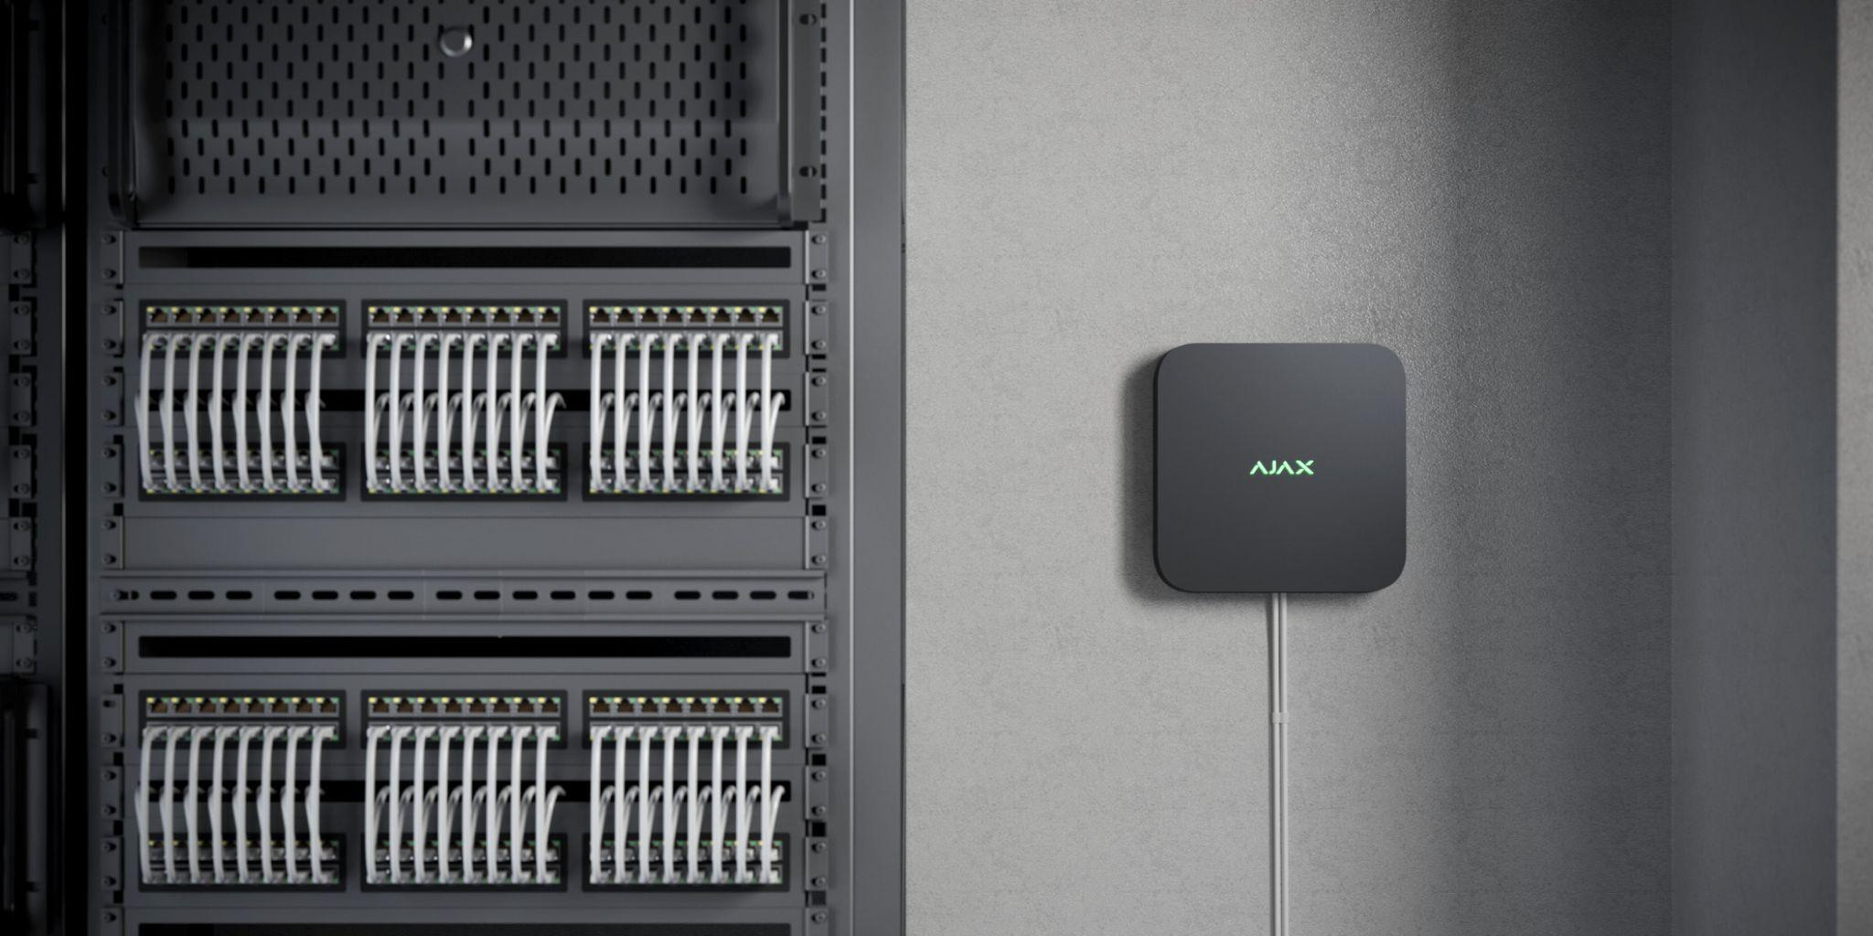

Soovitatav on valida paigalduskoht, kus NVR on uudishimulike silmade eest varjatud, näiteks panipaik. See aitab vähendada sabotaaži tõenäosust. Pange tähele, et seade on ette nähtud ainult siseruumidesse paigaldamiseks.

Seade on valmistatud kompaktses, passiivse jahutusega korpuses. Kui NVR on paigaldatud ebapiisavalt ventileeritud ruumidesse, võib mäluseadme töötemperatuur ületada. Valige korpuse paigaldamiseks kõva, tasane horisontaalne või vertikaalne pind ja ärge katke seda muude esemetega.

Järgige objekti Ajax-süsteemi kavandamisel paigutussoovitusi. Turvasüsteemi peaksid projekteerima ja paigaldama spetsialistid. Ajaxi volitatud partnerite nimekiri on saadaval siin.
Kui NVR-i ei saa paigaldada

- Õues. See võib põhjustada videosalvesti rikkeid.
- Siseruumides, kus temperatuuri- ja niiskusnäitajad ei vasta tööparameetritele.
Paigaldamine ja ühendamine
NVR-i paigaldamine

- Eemaldage SmartBracket videoregistraatorist, tõmmates tagapaneeli alla.
- Kinnitage SmartBracket komplektis olevate kruvidega kõvale, tasasele pinnale. Kasutage vähemalt kahte fikseerimispunkti. Selleks, et tamper reageeriks demonteerimiskatsetele, kinnitage korpus kindlasti sellesse kohta, kus on perforeeritud ala.

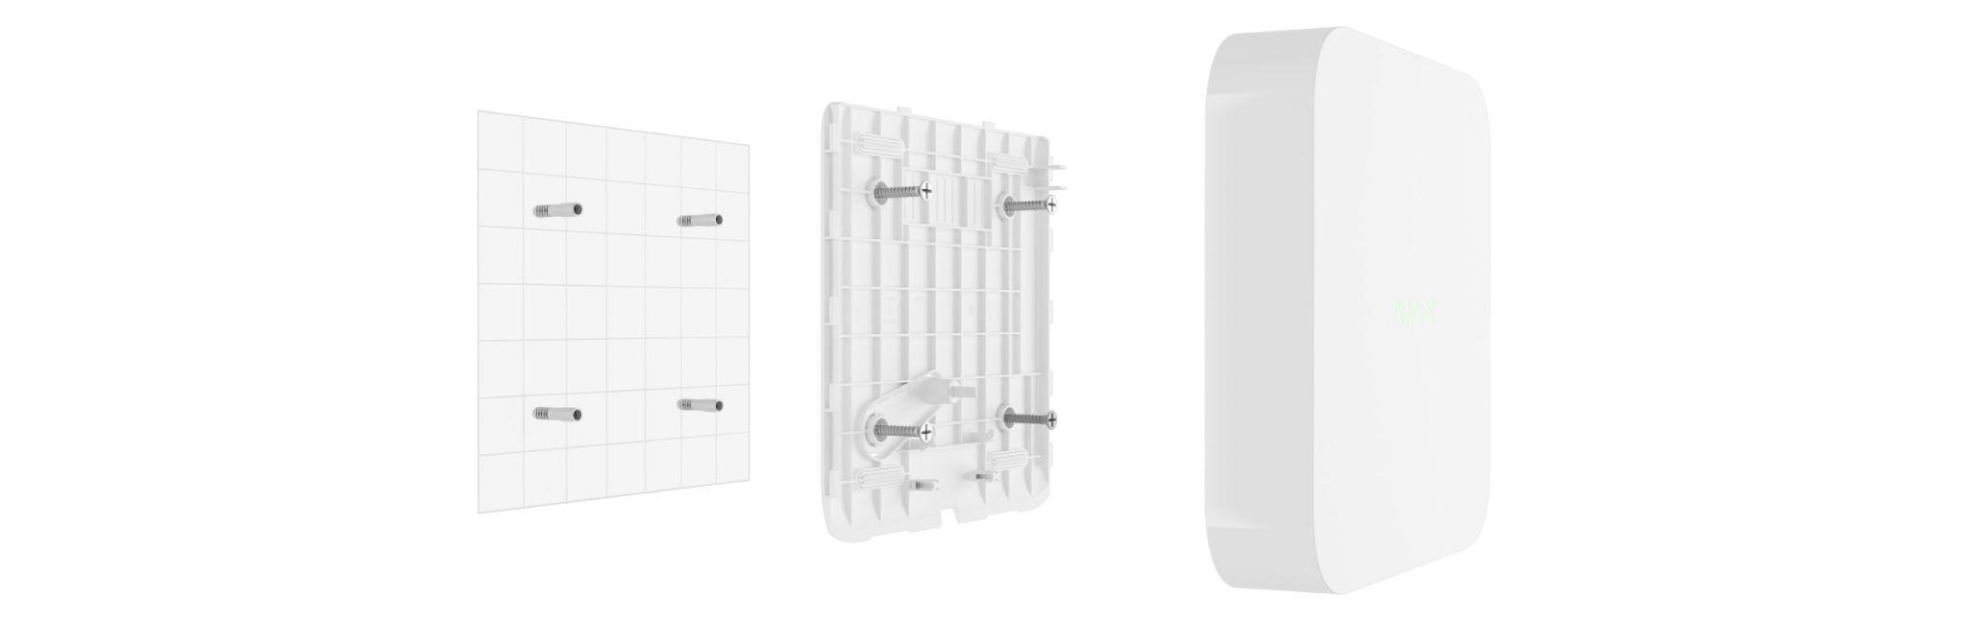

- Tõstke kõvaketta lukustit, vajutades nupule.

Kõvaketta vahetamisel oodake 10 sekundit pärast seadme vooluvõrgust lahtiühendamist. Kõvaketas sisaldab kiiresti pöörlevaid plaate. Äkilised liigutused või löögid võivad mehhanismi välja lülitada, mis võib põhjustada füüsilisi kahjustusi ja andmekaotust.

Ärge liigutage ega keerake NVR-i enne, kui kõvaketas on peatunud.

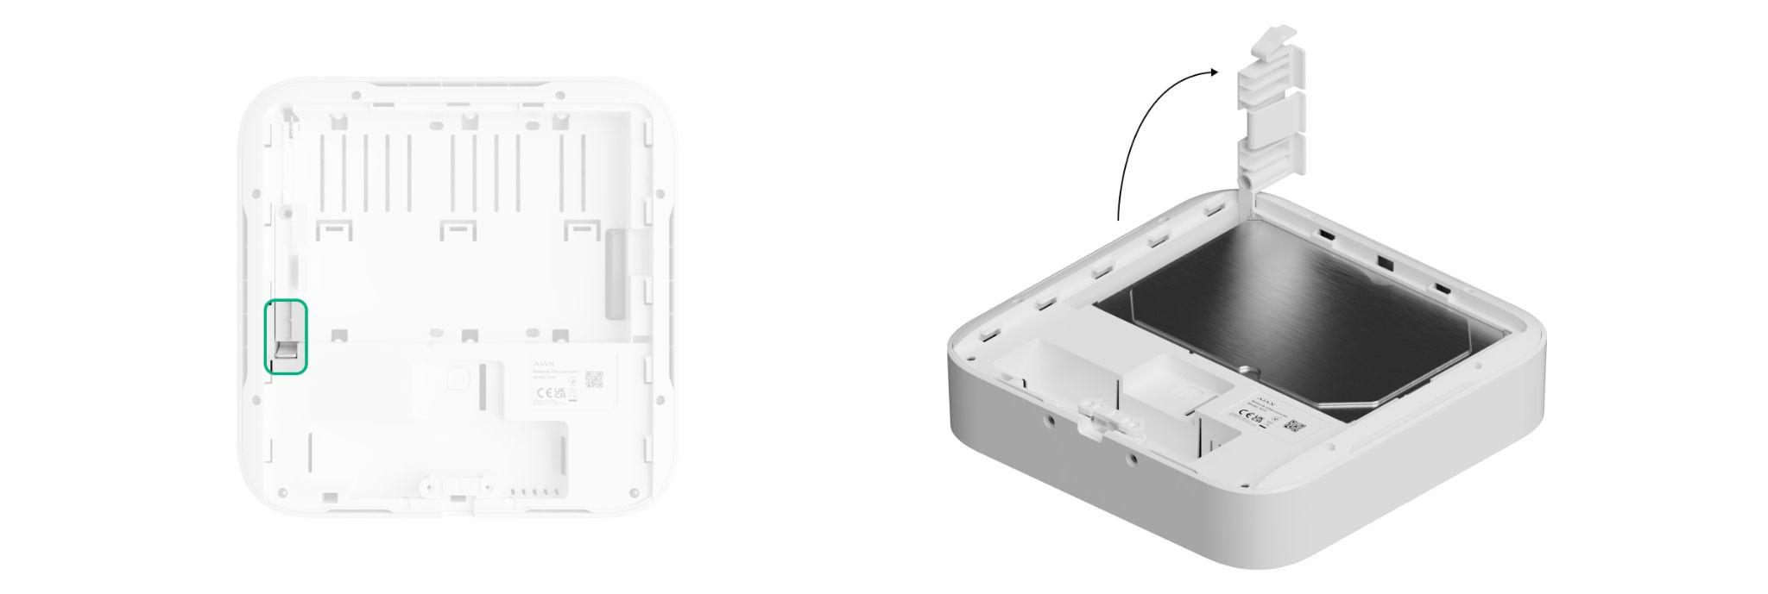

- Paigaldage kõvaketas NVR-i korpusesse nii, et pistikud sobiksid.



- Langetage kõvaketta lukustus.
- Kinnitage kõvaketas NVR-i korpusesse komplekteeritud kruviga, kasutades selleks kinnituskohta.



- Ühendage väline toiteallikas ja Ethernet-ühendus.
- Sisestage videosalvesti SmartBracketisse.
- Lülitage NVR-i toide sisse. LED-indikaator süttib kollaselt ja muutub pärast Ajax Cloudiga ühendamist roheliseks. Kui ühendus pilvega ebaõnnestub, süttib logo punaselt.

Süsteemi lisamine
Enne seadme lisamist

- Installige Ajax rakendus. Logi kontole sisse.
- Loo ruum. Konfigureerige seaded ja looge vähemalt üks virtuaalne ruum.

Ruumifunktsioon on saadaval selliste ja kõrgemate versioonide rakenduste jaoks:

Ajax Security System 3.0 iOS-i jaoks;
Ajax Security System 3.0 Androidile;
Ajax PRO: Inseneride tööriist 2.0 iOS-i jaoks;
Ajax PRO: Ajax: Tool for Engineers 2.0 for Android;
Ajax PRO Desktop 4.0 macOSi jaoks;
Ajax PRO Desktop 4.0 Windowsile.

- Kui rakenduse versioon on madalam, lisage rakendusele Ajax-keskus. Rummu on vaja ainult seadme lisamiseks Ajaxi süsteemi.

Seade ühildub kõigi jaoturitega. Ühendus raadiosignaali leviala laiendajatega, ocBridge Plus ja uartBridge ei ole ette nähtud.

- Veenduge, et ruum on desarmeeritud.
Kuidas lisada NVR-i

- Avage Ajaxi rakendus. Valige see ruum, millele soovite lisada. NVR.
- Minge vahekaardile Devices ja klõpsake Add device.
- Määrake seadmele nimi.
- SkaneerigeQR-kood või sisestage see käsitsi . Leia korpuse tagaküljelt QR-kood SmartBracketi all oleva paigalduspaneelil ja pakendil.
- Valige virtuaalne ruum.
- Vajutage Add.
- Veenduge, et videoregistraator on sisse lülitatud ja et tal on juurdepääs Internetile. LED-logo peaks põlema roheliselt.
- Vajutage Add.

Ühendatud seade ilmub Ajaxi rakenduse seadmete loendisse.

NVR töötab ainult ühe ruumiga. Videoregistraatori ühendamiseks uude ruumi eemaldage NVR vana seadme loendist. Seda tuleb teha käsitsi Ajaxi rakenduses.
Kuidas lisada IP-kaamera NVR-i

IP-kaamera automaatseks lisamiseks:

- Avage Ajaxi rakendus. Valige ruum, kuhu on lisatud NVR.
- Minge vahekaardile Devices.
- Leidke nimekirjast NVR ja klõpsake nuppu Kaamerad.
- Oodake, kuni võrgu skaneerimine on lõpetatud ja kohalikku võrku ühendatud olemasolevad IP-kaamerad ilmuvad.
- Valige kaamera.
- Sisestage kasutajanimi ja parool (määratud kaamera dokumentatsioonis) ja klõpsake nuppu Lisa.
- Kui sisselogimine ja parool on õigesti sisestatud, ilmub lisatud kaamera videopildi eelvaade. Vea korral kontrollige sisestatud andmete õigsust ja proovige uuesti.
- Veenduge, et video vastab lisatud kaamerale. Klõpsake nuppu Järgmine.

IP-kaamera käsitsi lisamine:

- Avage Ajaxi rakendus. Valige ruum, kuhu NVR on lisatud.
- Minge vahekaardile Devices.
- Leidke nimekirjast NVR ja klõpsake nuppu Kaamerad.
- Klõpsake käsitsi lisamine.
- Valige kaamera tüüp: ONVIF- või RTSP-konformne kaamera. Selle kaamera dokumentatsioonis on märgitud, millist protokolli kaamera toetab.
- Sisestage IP-aadress, port, kasutajanimi ja parool. Kasutajanimi ja parool on määratud selle kaamera dokumentatsioonis.
- RTSP-protokolli toetava kaamera puhul sisestage Mainstream ja Substream. Teave on täpsustatud selle kaamera dokumentatsioonis.
- Vajutage Add.
- Kui kasutajanimi ja parool on õigesti sisestatud, ilmub lisatud kaamera video. Vea korral kontrollige sisestatud andmete õigsust ja proovige uuesti.
- Veenduge, et video vastab lisatud kaamerale. Klõpsake nuppu Järgmine.

Videoregistraatoriga ühendatud IP-kaamera ilmub Ajaxi rakenduse NVR-kaamerate loendisse.
Ikoonid

Ikoonid näitavad mõningaid seadme olekuid. Saate neid vaadata Ajaxi rakendustes:

- Valige Ajaxi rakenduses ruum.
- Minge vahekaardile Devices.
- Leidke nimekirjast NVR.

Ikoon | Väärtus
 | Kõvaketas on ühendatud.
 | Kõvaketas ei ole ühendatud.
 | Kõvaketas on vormindamisel või perioodiliste tõrgetega. Kui vormindamine ei käivitu, vahetage kõvaketas välja.
 | Kõvaketta tõrked on tuvastatud. Soovitatav on NVR-i taaskäivitamine või kõvaketta vormindamine.
 | NVR ei suhtle Ajax Cloudiga Etherneti kaudu.
 | Seadet ei viidud üle uude keskusse.  Lisateave
Ühendriigid

Seisundid näitavad teavet seadme ja selle tööparameetrite kohta. Saate teada, millised on videoregistraatori olekud Ajaxi rakendustes:

- Valige Ajaxi rakenduses ruum.
- Minge vahekaardile Devices.
- Valige seadmete nimekirjast NVR.

Parameeter | Väärtus
Ühendage Bluetooth'i kaudu | Etherneti seadistamine Bluetoothi abil.
Ethernet | NVRi ühenduse olek Interneti kaudu Ethernetiga:  - Ühendatud - NVR on võrguga ühendatud. Normaalne seisund.  - Ei ole ühendatud - NVR ei ole võrku ühendatud. Kontrollige oma traadiga internetiühendust või muutke seadeid Bluetoothi kaudu.  Ikooni klõpsates kuvatakse võrguparameetrid.
Protsessori kasutamine | Kuvatakse vahemikus 0-100%.
Mälu kasutamine | Kuvatakse vahemikus 0-100%.
Kõvaketas | Kõvaketta ja NVRi vahelise ühenduse olek:  - OK - kõvaketas suhtleb NVRiga. Normaalne seisund.  - Viga - kõvaketta ühendamisel NVRiga tekkis viga. Kontrollige mäluseadme ja videosalvesti ühendust ja ühilduvust.  - Vajalik vormindamine - soovitatav on kõvaketta vormindamine. Kui ketas sisaldab andmeid, kustutatakse need lõplikult.  - Vormindamine… - kõvaketas on vormindamisel.  - Ei ole paigaldatud - kõvaketas ei ole NVR-i paigaldatud.
Kõvaketta temperatuur | Kõvaketta temperatuur.
Kaamerad (online / ühendatud) | Videoregistraatoriga ühendatud IP-kaamerate arv.
Kaane | Tõrje olek, mis reageerib korpuse eemaldamisele või avamisele:  - Suletud - seadme korpus on suletud. Korpuse normaalne seisund.  - Avatud - korpuse kaas on avatud või on muul viisil rikkunud korpuse terviklikkust. Kontrollige korpuse seisundit.  Lisateave
Praegune arhiivi sügavus | Kõvaketta salvestamise sügavus. Näitab, mitu päeva alates esimesest salvestusest.
Kasutusaeg | NVRi tööaeg alates viimasest taaskäivitamisest.
Firmware | NVR-i püsivara versioon .
Seadme ID | NVR ID/Seriaalnumber. Saadaval ka korpuse tagaosas SmartBracket'i paigalduspaneeli all ja pakendil.

Seaded

Videoregistraatori seadete muutmiseks Ajaxi rakenduses:

- Minge vahekaardile Devices.
- Valige nimekirjast NVR.
- Minge seadistustesse, klõpsates hammasratta ikoonil .
- Määrake vajalikud parameetrid.
- Uute seadete salvestamiseks klõpsake Back (Tagasi ).

Seaded | Väärtus
Nimi | Videosalvesti nimi. Ilmub seadmete loetelus, SMS-tekstis ja sündmuste voogus olevates teadetes.  Videosalvesti nime muutmiseks klõpsake tekstiväljal.  Nimi võib sisaldada kuni 12 kirillitsat või kuni 24 ladina tähemärki.
Tuba | NVRi valik virtuaalne ruum.  Toa nimi kuvatakse tekstis SMSi ja teavituste sündmuste ajajärjestikus.
Püsivara uuendamine | NVR-i püsivara versioon.
Ethernet | NVR-i ja Ajax Cloudi teenuse vahelise ühenduse tüübi seadistamine Etherneti kaudu.  Saadaolevad ühendustüübid:  - DHCP;  - Staatiline.
Arhiiv | Maksimaalse arhiivisügavuse valik. Seda saab määrata vahemikus 1 kuni 360 päeva või piiramatult.  Võimaldab kõvaketta vormindamist.
Teenus
Ajavöönd | Ajavööndi valik. Kasutaja poolt määratud ja kuvatakse IP-kaamerate video vaatamisel.
LED heledus | Seadme LED-raami heleduse tase on reguleeritav kerimisriba abil.
Serveri ühendus
Pilvühenduse kadumise häire viivitus, sek | Viivitus on vajalik selleks, et vähendada valesündmuse riski seoses ühenduse kaotamisega serveriga.  Viivitust saab määrata vahemikus 30 kuni 600 sekundit.
NVR-Cloud küsitlusintervall, sek. | Ajax Cloudi serveri küsitlemise sagedus on määratud vahemikus 30 kuni 300 sekundit.  Mida lühem on intervall, seda kiiremini avastatakse pilvühenduse kaotus.
Saate teateid serveriühenduse kadumisest ilma häiresignaalita | Kui see on lubatud, kasutab rakendus sireenihoiatuse asemel tavalist teavitussignaali.
Teatage probleemist | Võimaldab kirjeldada probleemi ja saata aruande.
Kasutusjuhend | Avab NVR-i kasutusjuhendi.
Seadme lahtiühendamine | Lahutab NVR-i ruumi.

NVR-i seaded Bluetoothi kaudu

Kui NVR on kaotanud ühenduse serveriga või ei õnnestunud videoregistraatori ühendamine ebaõigete võrguseadete tõttu, saate Ethernet-seadistusi muuta Bluetoothi kaudu. Kasutaja, kelle kontole see NVR on lisatud, omab administraatori õigusi.

NVR-i ühendamine pärast ühenduse kaotamist Ajax Cloudiga:

- Minge vahekaardile Devices.
- Valige nimekirjast NVR.
- Minge seadistustesse Bluetoothi kaudu, klõpsates hammasratta ikoonil.
- Veenduge, et teie nutitelefonis on Bluetooth aktiveeritud. Klõpsake nuppu Järgmine.
- Taaskäivitage NVR, lülitades selle välja ja seejärel sisse.

Videosalvesti Bluetooth lülitub sisse kolme minuti jooksul pärast sisselülitamist. Kui ühendus ei õnnestu, taaskäivitage NVR ja proovige uuesti.

- Seadistage vajalikud võrguparameetrid.
- Klõpsake nuppu Connect.
Märge

Sündmus | Märge | Märkus
NVR käivitub pärast vooluvõrku ühendamist. | Süttib kollaselt. | Kui NVR on ühendatud Ajax Cloudiga, muutub värvinäidik roheliseks.
NVR-l on vool ja ta on ühendatud internetti. | Süttib roheliselt.
NVR ei ole ühendatud internetti või puudub side Ajax Cloudi serveriga. | Süttib punaselt.
- NVR-i ei ole kõvaketast paigaldatud.  - Kõvaketas on paigaldatud, kuid ei tööta õigesti. Näiteks vormindamisel, kui selles on vigu või kui seda on vaja vormindada. | Vilgub iga sekundi tagant roheliselt või punaselt, sõltuvalt Ajax Cloudi serveriga ühenduse olekust. | Indikaator vilgub, kuni üks järgmistest tingimustest on täidetud:  - Kõvaketas on vormindatud/paigaldatud.  - Kõik NVR-i lisatud kaamerad on seadistatud nii, et nad ei salvesta videot NVR-i kõvakettale.
Hooldus

Seade ei vaja hooldust.
Tehnilised andmed
Kõik tehnilised näitajad

Vastavus standarditele
Garantii

Garantii toodetele Piiratud vastutusega äriühingu "Ajax Systems Manufacturing" garantii kehtib 2 aastat pärast ostu sooritamist.

Kui seade ei tööta õigesti, võtke esmalt ühendust Ajaxi tehnilise toega. Enamikul juhtudel saab tehnilisi probleeme lahendada eemalt.

👉 Garantiikohustused
👉 Kasutusleping

Võtke ühendust tehnilise toega:

- e-posti aadress
- Telegramm
- Telefon: 0 (800) 331 911

